Дистанционное обучение 27.04.2020
10-11 класс
Предмет | Тема урока (форма проведения, ссылки на сайт) | Д/З
10 класс
химия | Химия и жизнь.  Химия и здоровье  https://yandex.ru/video/preview/?filmId=935903349534434824&text=%D0%B2%D0%B8%D0%B4%D0%B5%D0%BE%D1%83%D1%80%D0%BE%D0%BA%20%D0%BF%D0%BE%20%D1%85%D0%B8%D0%BC%D0%B8%D0%B8%2010%20%D0%BA%D0%BB%D0%B0%D1%81%D1%81%20%D1%85%D0%B8%D0%BC%D0%B8%D1%8F%20%D0%B8%20%D0%B6%D0%B8%D0%B7%D0%BD%D1%8C&path=wizard&parent-reqid=1587711047085523-1474158441719884132200299-prestable-app-host-sas-web-yp-61&family=yes&redircnt=1587711057.1 | Изучить материал
Физ-ра | Лёгкая атлетика. Техника прыжка в длину с разбега. | 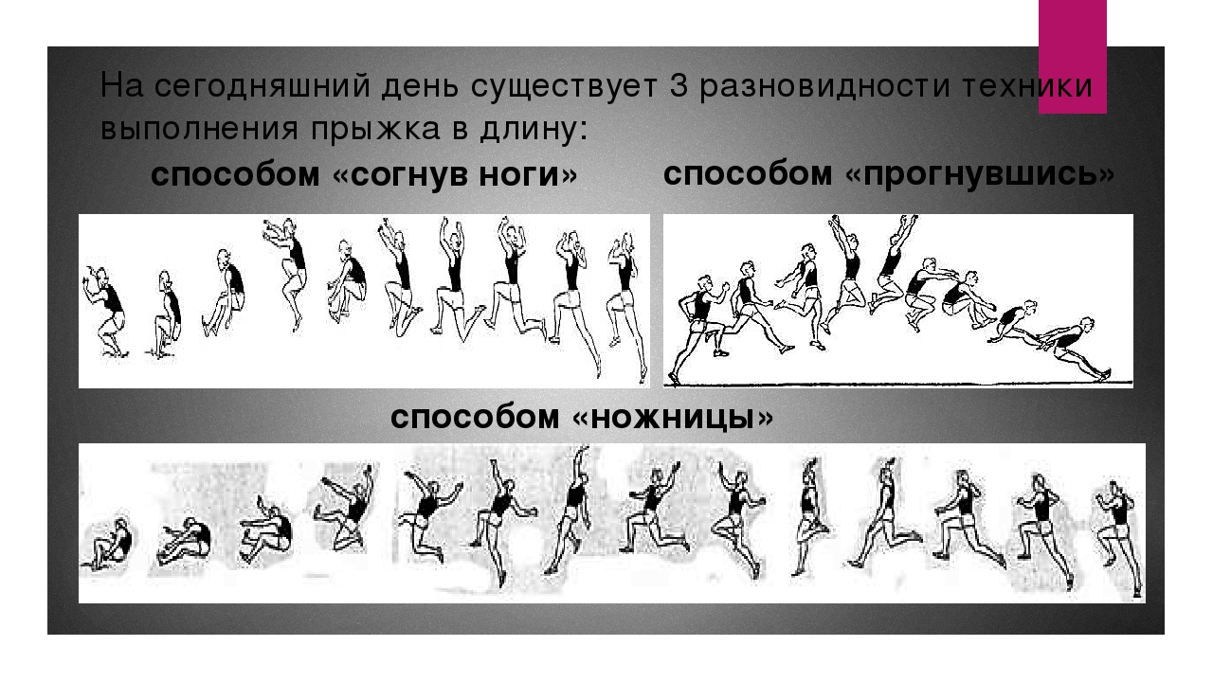
география | Машиностроение. Химическая, лесная и лёгкая промышленность  Ссылка:  https://yandex.ru/video/preview/?filmId=15537418820739417047&text=%D0%AE%D0%A2%D0%A3%D0%91%20%D0%A3%D0%A0%D0%9E%D0%9A%20%D0%9C%D0%90%D0%A8%D0%98%D0%9D%D0%9E%D0%A1%D0%A2%D0%A0%D0%9E%D0%95%D0%9D%D0%98%D0%95%20%D0%9C%D0%98%D0%A0%D0%90%2010%20%D0%9A%D0%9B%D0%90%D0%A1%D0%A1&path=wizard&parent-reqid=1587660712405506-999437376375922141400120-production-app-host-man-web-yp-133&redircnt=1587660859.1 | П. 25-26, работа с рубриками: «Проверим знания», «А теперь более сложные вопросы» стр 171,177
физика | Контрольная работа по теме: «Законы постоянного тока». | https://infourok.ru/kontrolnaya-rabota-po-fizike-v-novom-formate-dlya-klassa-zakoni-postoyannogo-toka-1332327.html  Выполнить к.р. по ссылке
ОБЖ | Обязанности дежурного и дневального по роте. | Уч. 10 кл.  П. 47-48  Стр228-235просмотреть видео и выписать самое главное.  https://youtu.be/oXlKtSfPw0s.
алгебра | Применение производной для нахождения наибольших и наименьших значений величин.  П.32 повторить алгоритм. | №32.9, 32.11, 32.15
Эл.ФГ | Решить задачи https://ege.sdamgia.ru/ | Решить вариант №, (база)
11 класс
химия | Общая характеристика галогенов. Благородные газы.  https://yandex.ru/video/preview/?family=yes&filmId=79000158958789179&parent-reqid=1587710761270089-1286516093630790298300123-production-app-host-man-web-yp-227&path=wizard&text=%D0%B2%D0%B8%D0%B4%D0%B5%D0%BE%D1%83%D1%80%D0%BE%D0%BA+%D0%BF%D0%BE+%D1%85%D0%B8%D0%BC%D0%B8%D0%B8+11+%D0%BA%D0%BB%D0%B0%D1%81%D1%81+%D0%9E%D0%B1%D1%89%D0%B0%D1%8F+%D1%85%D0%B0%D1%80%D0%B0%D0%BA%D1%82%D0%B5%D1%80%D0%B8%D1%81%D1%82%D0%B8%D0%BA%D0%B0+%D0%B3%D0%B0%D0%BB%D0%BE%D0%B3%D0%B5%D0%BD%D0%BE%D0%B2.+%D0%91%D0%BB%D0%B0%D0%B3%D0%BE%D1%80%D0%BE%D0%B4%D0%BD%D1%8B%D0%B5+%D0%B3%D0%B0%D0%B7%D1%8B |  | П.21 повторить
литература | Мустай Карим. Жизнь и творчество.. Отражение вечного движения жизни. Тема памяти о родных местах, мудрости предков. Психологизм лирики башкирского поэта |  | - ознакомиться с презентацией  «Подует ветер – все больше листьев…», «Тоска», «Давай, дорогая, уложим и скарб и одежду…» выразительное чтение стихотворений https://nsportal.ru/shkola/kraevedenie/library/2016/09/21/prezentatsiya-mustay-karim-velikiy-letirator
литература | Деревенская проза.«Чудики» Шукшина (по рассказам «Срезал» «Обида», «Алеша Бесконвойный, «Чудик») |  | https://resh.edu.ru/subject/lesson/5615/start/13826/  -прослушать лекцию, прочитать рассказ на выбор
алгебра | Уравнения и неравенства с двумя переменными.  П.58 читать, рассмотреть примеры, учить определения. |  | Онлайн - урок  Решение неравенства с одной переменной.  Youtube.com  https://yandex.ru/video/preview/?filmId=15316522354566194843&text=  №58.2
астрономия | Модель «горячей Вселенной» и реликтовое излучение. |  | https://yandex.ru/video/preview/?filmId=11066619322952073010&text=%D0%9C%D0%BE%D0%B4%D0%B5%D0%BB%D1%8C%20%C2%AB%D0%B3%D0%BE%D1%80%D1%8F%D1%87%D0%B5%D0%B9%20%D0%92%D1%81%D0%B5%D0%BB%D0%B5%D0%BD%D0%BD%D0%BE%D0%B9%C2%BB%20%D0%B8%20%D1%80%D0%B5%D0%BB%D0%B8%D0%BA%D1%82%D0%BE%D0%B2%D0%BE%D0%B5%20%D0%B8%D0%B7%D0%BB%D1%83%D1%87%D0%B5%D0%BD%D0%B8%D0%B5.%20%D0%B2%D0%B8%D0%B4%D0%B5%D0%BE%D1%83%D1%80%D0%BE%D0%BA&path=wizard&parent-reqid=1587751250123777-655359836505687319600243-production-app-host-vla-web-yp-235&redircnt=1587751266.1  Просмотр видеоурока.  Выписать основные понятия.
Физ-ра | Лёгкая атлетика. Техника прыжка в длину с разбега.

